Health First Colorado, Colorado's Medicaid program

[Additional text or logo can be added here.]

# ለጤና ሽፋን ብቁ ሊሆኑ ይችላሉ፤ የስደት ሁኔታህ ምንም ይሁን ምን።

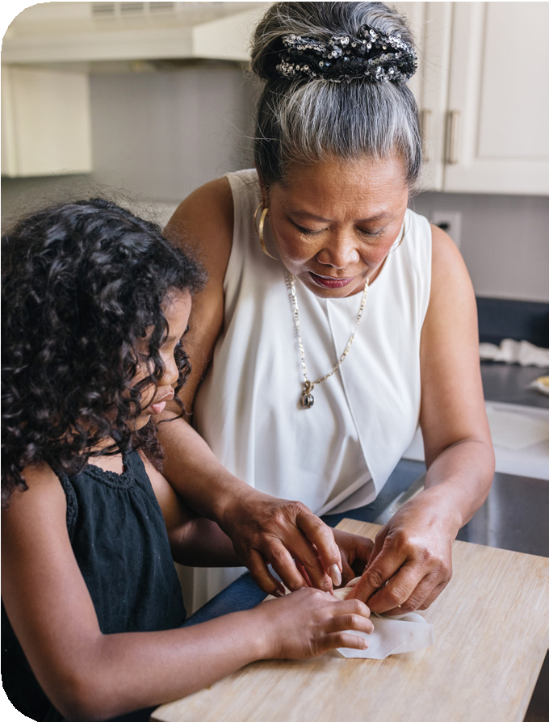

**አዲስ!**

**የስደት ሁኔታዎ ምንም ይሁን ምን፣ እርጉዝ ከሆኑ ወይም 18 አመት እና ከዚያ በታች ከሆኑ፣ ከጥር 1፣ 2025 ጀምሮ ለሙሉ የጤና መጀመሪያ ኮሎራዶ ወይም የቻየልድ ሄልዝ ፕላን ፕላስ (CHP+) ጥቅማጥቅሞች ብቁ ሊሆኑ ይችላሉ።**

* አይጠብቁ! ለአንዳንድ ጥቅሞች አሁን ብቁ ሊሆኑ ይችላሉ፤ የቤተሰብ ምጣኔ እና የድንገተኛ ህክምና ሁኔታን ለማከም አስፈላጊ የሆኑ አገልግሎቶችን ጨምሮ።
* የእርስዎ ግላዊነት አስፈላጊ ነው! በማመልከቻዎ ላይ የሚሰጡት መረጃ ሚስጢራዊ ነው። ለUS ዜግነት እና ኢሚግሬሽን አገልግሎቶች ወይም ለማንም አናጋራም። ለአብዛኛው የህዝብ ጥቅማጥቅሞች ሲያመለክቱ ወይም ሲጠቀሙ የኮሎራዶ ህግ የእርስዎን የግል መረጃ ይጠብቃል።

## አሁን

## A young boy and infant girl lay on the ground facing opposite directions, both looking up at the camera and smiling. ያመልክቱ!



ለማመልከት በስተግራ በኩል ያለውን የQR ኮድ እስካን ያድርጉ ወይም [CO.gov/PEAK](http://co.gov/PEAK) ይጎብኙ።